|  |  |
| --- | --- |
| **วิชา Computer Networks 3/2562**  **ปฏิบัติการที่ 6: Routing Protocols**  รหัสนักศึกษา........................................ ชื่อ.......................................................................  **วัตถุประสงค์** เรียนรู้การทำงานของ Router และ Routing Protocols  **ไฟล์ที่จำเป็น** | **คะแนน** |

**แบบฝึกปฏิบัติการที่ 6.1**

1. **Topology**

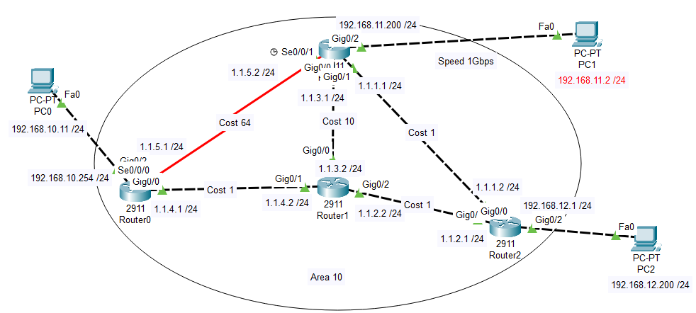

Figure Lab 6.1

1. **คำอธิบายแบบฝึกปฏิบัติการที่ 6.1**
   1. กำหนดค่าพื้นฐานดัง Figure 1
      1. กำหนด IP address โดยทุก Subnet มี subnet mask คือ /24 แบบ Classful ให้กับอุปกรณ์ดัง Figure 1
      2. กำหนด Default Gateway ให้กับ PC ทุกเครื่อง ไปยัง G0/2 ของ Router ที่ทำการเชื่อมต่อ
   2. ให้กำหนดค่า Cost ให้กับ Interface ดัง Figure 1 เพราะ OSPF มีการพิจารณา Cost ในการสร้าง Shortest-Path ด้วย Link-state Algorithm โดยมีค่า Cost เริ่มต้นอ้างอิง (Default OSPF Cost) จากประเภทของ Interface (แต่ละประเภทมี Bandwidth แตกต่างกัน) ดัง Table 1

Table Interface’s cost

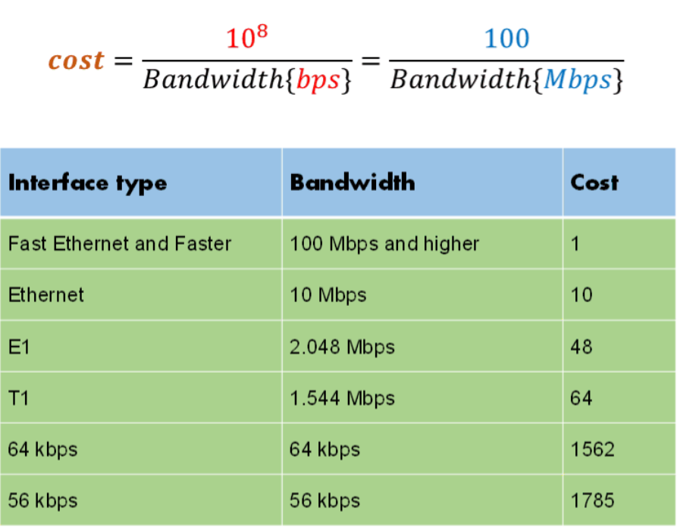

* + - * Router(config)# int <ชื่อ interface>
      * Router(config-if)# ip ospf cost <ค่า cost>
  1. หลังจากกำหนดค่า Cost แล้วทำการสร้าง OSPF Process ID เป็น 10 (ซึ่งเป็นค่าระหว่าง 1-65535) ที่ Router แต่ละตัว เช่น Router0 กำหนดดังข้างล่าง โดยสามารถกำหนด OSPF Process ID เท่ากันได้ใน Router ตัวอื่น
     + - Route0(config)# router ospf 10
  2. ทำการกำหนดค่า Network Address และ Wildcard mask ที่เป็น interface ของ Router รวมถึงกำหนด Area ที่ต้องการให้กับ OSPF เช่น Router0 กำหนดดังข้างล่าง
     1. กำหนด Network Address และ Wildcard Masks

Example 1: 172.16.10.0/24

172.16.10.0 = 10101100.00010000.00001010.00000000

**255.255.255**.0=11111111.11111111.11111111.00000000

0.0.0**.255** = 00000000.00000000.00000000.11111111

Example 2: 172.16.8.0/21

172.168.8.0 = 10101100.00010000.00001000.00000000

**255.255.248**.0 = 11111111.11111111.11111000.00000000

0.0.**7.255** = 00000000.00000000.00000111.11111111

* + - * Router0(config-router)# network <network_address> <wildcard_mask> area <area>
      * Router0(config-router)# network 192.168.10.0 0.0.0.255 area 10
      * Router0(config-router)# network 1.1.5.0 0.0.0.255 area 10
      * Router0(config-router)# network 1.1.4.0 0.0.0.255 area 10
  1. ตรวจสอบและสังเกตการกำหนดค่าของ OSPF ได้ด้วยหลาย command (ลองสังเกตค่า Cost สำหรับแต่ละ Network ปลายทาง)
     + - #show ip route ospf
       - #show ip ospf interfaces
       - #show ip protocols
       - #show ip ospf
  2. กำหนดค่า OSPF ตาม Figure 1 ให้กับ Router ตัวอื่น

1. **Checkpoint#1 ทำการสร้างและเชื่อมต่อเครือข่ายคอมพิวเตอร์ตาม Topology ที่กำหนด**
   1. ให้ Show routing table แล้วชี้จุดที่ OSPF สร้างขึ้นที่ Router1
      * + Router1# show ip route ospf
   2. ให้ใช้ tracert จาก PC0 ไปยัง PC1 พร้อมอธิบาย (ทำไม Router ถึงเลือกส่ง packet ไปในเส้นทางนั้นๆ)
2. **จาก Checkpoint ข้อ b. ถ้าต้องการให้เส้นทางจาก PC0 ไปยัง PC1 ถูกเปลี่ยนไปสามารถทำได้อย่างไร (ใช้คำสั่งจาดที่เรียนรู้จาก Lab6.1 นี้)**

.......................................................................................................................................................................................

.......................................................................................................................................................................................

.......................................................................................................................................................................................

**แบบฝึกปฏิบัติการที่ 6.2**

1. **Topology**

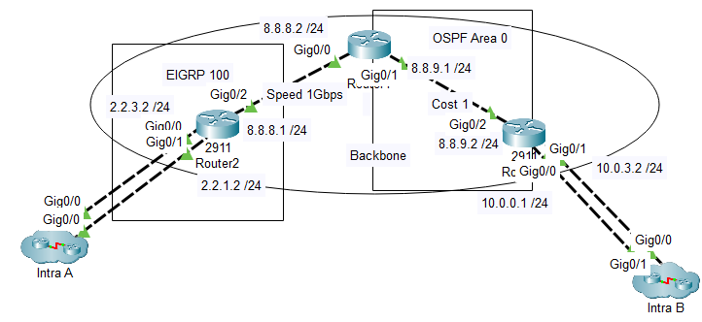

Figure 2 Lab6.2

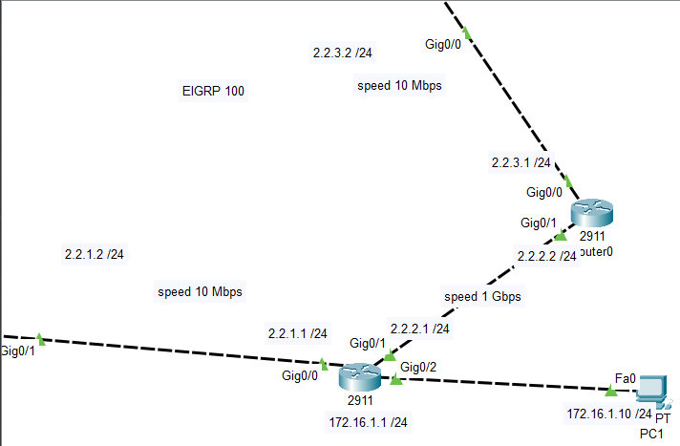

Figure 3 Intra A

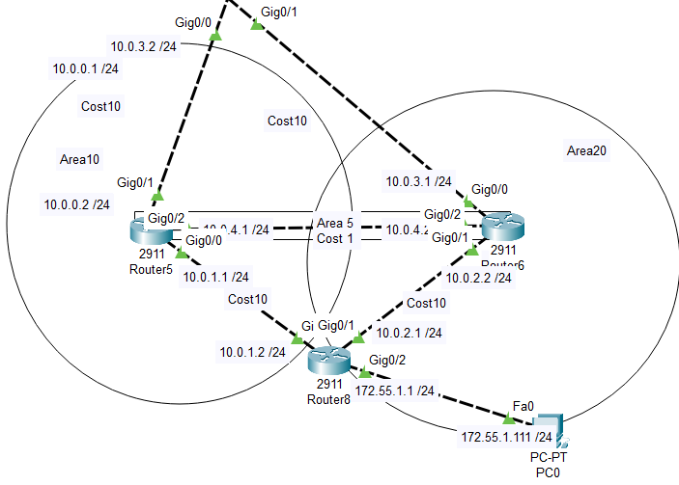

Figure 4 Intra B

1. **คำอธิบายแบบฝึกปฏิบัติการที่ 6.2**
   1. ไฟล์ Lab6-2_Std.pkt ได้กำหนด IP address และ Default Route ของ PC ให้แล้ว
   2. ไฟล์ Lab6-2_Std.pkt ได้กำหนด IP address, Cost, Speed ของ interface ของ Router ให้แล้ว
   3. นศ. กำหนดค่าในส่วนของ Routing เพียงอย่างเดียว
   4. ที่ฝั่งซ้ายรวมถึง Intra A จะใช้ EIGRP เป็น AS number 100
      1. กำหนดค่า EIGRP ที่ Router2 ดังนี้ (กำหนดค่าคล้ายกับ OSPF ใช้ network address และ wildcard mask ของ interface)
         * Router(config)#router eigrp 100
         * Router(config-router)# network 8.8.8.0 0.0.0.255
         * Router(config-router)# network 2.2.3.0 0.0.0.255
         * Router(config-router)# network 2.2.1.0 0.0.0.255
         * Router(config-router)# no auto-summary
      2. กำหนดค่า EIGRP ที่ Router0 และ Router1 จากตัวอย่าง Router2
   5. ที่ฝั่งขวารวมถึง Intra B จะใช้ OSPF (แบบมีหลาย Area) โดยให้เป็น ProcessID 10

1) กำหนดค่า Router7 ด้วย OSPF ดังนี้

* + - * Router(config)# router ospf 10
      * Router(config-router)# network 8.8.9.0 0.0.0.255 area 0
      * Router(config-router)# network 10.0.0.0 0.0.0.255 area 10
      * Router(config-router)# network 10.0.3.0 0.0.0.255 area 20

2) กำหนดค่า Router5 ด้วย OSPF ดังนี้

* + - * Router(config)# router ospf 10
      * Router(config-router)# network 10.0.1.0 0.0.0.255 area 10
      * Router(config-router)# network 10.0.0.0 0.0.0.255 area 10
      * Router(config-router)# network 10.0.4.0 0.0.0.255 area 5
    1. ทดลองกำหนดค่าให้ Router6 โดยมี network 10.0.4.0 0.0.0.255 เป็น area 5, network 10.0.2.0 0.0.0.255 เป็น area 20 และ network 10.0.3.0 0.0.0.255 เป็น area 20
    2. ทดลองกำหนดค่าให้ Router8 โดยมี network 10.0.1.0 0.0.0.255 เป็น area 10, network 10.0.2.0 0.0.0.255 เป็น area 20 และ network 172.55.1.0 0.0.0.255 เป็น area 20
  1. สุดท้ายให้ Intra ทั้งสองทำการแลกเปลี่ยน Routing (OSPF & EIGRP Redistribution) หรือทำการเชื่อมต่อกันด้วย Backbone
  2. วิธีการแลกเปลี่ยน Routing table ของ EIGRP กับ OSPF

*1)* วิธีการแลกเปลี่ยน Routing แบบ redistribute OSPF routes into EIGRP

* + - * Router(config)#router eigrp <EIGRP ID>
      * Router(config-router) # redistribute ospf <OSPF procees ID> metric 1000 33 255 1 1500

2) วิธีการแลกเปลี่ยน Routing แบบ redistribute EIGRP routes into OSPF

* + - * Router(config)#router ospf <OSPF procees ID>
      * Router(config-router) # redistribute eigrp <EIGRP ID>subnets

3) กำหนดค่า Redistribution สำหรับ OSPF และ EIFRP ที่ Router4 ดังนี้

* + - * Router(config)#router eigrp 100
      * Router(config-router)# network 8.8.8.0 0.0.0.255
      * Router(config-router)# redistribute ospf 10 metric 1000 33 255 1 1500
      * Router(config-router)# exit
      * Router(config)# router ospf 10
      * Router(config-router)# network 8.8.9.0 0.0.0.255 area 0
      * Router(config-router)# redistribute eigrp 100 subnets

1. **Checkpoint#2 กำหนดค่าให้ PC0 สามารถติดต่อ PC1 ได้**
   1. ทำการ Show routing table แล้วชี้จุดที่ OSPF และ EIGRP สร้างขึ้นของ Router4 (#show ip route) ต้องมีการเรียนรู้ subnet จาก intra A (172.16.1.0/24) และ intra B (172.55.1.0/24)
   2. ทำการ Show routing table แล้วชี้จุดที่ EIGRP ได้จากการแลกเปลี่ยนกับ OSPF ของ Router2
   3. ทำการ Show routing table แล้วชี้จุดที่ OSPF ได้จากการแลกเปลี่ยนกับ EIGRP ของ Router7
   4. PC0 สามารถติดต่อไปยัง PC1 ได้ (Ping หรือ tracert ก็ได้)
2. **ทำไมต้องมีการ Routing Redistribution**

.......................................................................................................................................................................................

.......................................................................................................................................................................................

.......................................................................................................................................................................................

.......................................................................................................................................................................................

**แบบฝึกปฏิบัติการที่ 6.3**

1. **Topology**

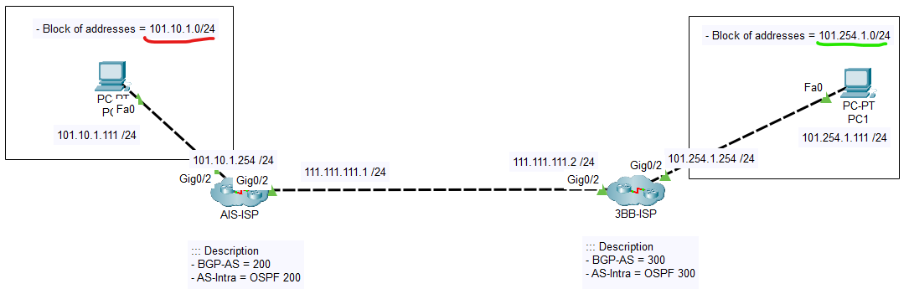

Figure 5 Lab 6.3

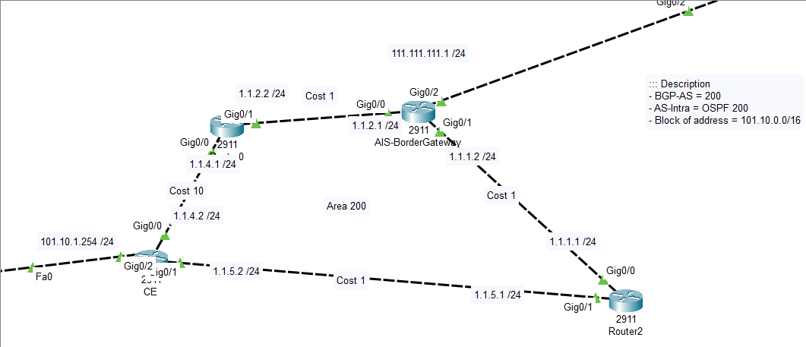

Figure 6 Lab 6.3 – AIS Network

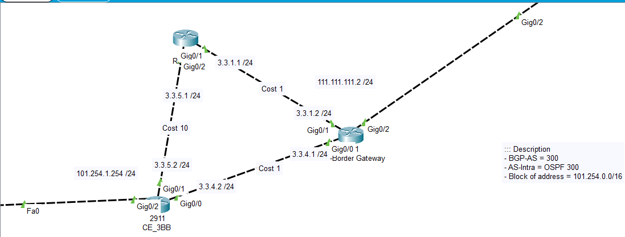

Figure 7 Lab 6.3 – 3BB Network

1. **คำอธิบายแบบฝึกปฏิบัติการที่ 6.3**
   1. จาก Figure 1 ทั้ง 2 ISP เชื่อมต่อกันและมีการใช้ Routing Protocol คือ BGP เพื่อประกาศเครือข่ายของลูกค้าให้ติดต่อกันได้
      1. เครือข่าย 101.10.1.0/24 ของ AIS ต้องสามารถติดต่อเครือข่าย 101.254.1.0/24 ของ 3BB
      2. เครือข่าย 101.10.1.0/24 และ 101.254.1.0/24 ไม่จำเป็นต้องติดต่อเครือข่ายอื่นของอีกฝั่งก็ได้ ขอแค่ติดต่อได้ตามข้อ 1) ก็ถือว่าผ่าน
   2. ระหว่าง Border Gateway AIS และ Border Gateway 3BB ใช้ BGP แลกเปลี่ยน Routing table กัน
      1. AIS กำหนด BGP AS (Autonomous System) = 200
      2. 3BB กำหนด BGP AS (Autonomous System) = 300

| **Command** | **Description** |
| --- | --- |
| (config)# router bgp | Create routing process. |
| (config)# neighbor remote-as | BGP does not auto discover neighbors. |
| (config)# network [mask ] | Advertise this network. |
| #show ip bgp summary | neighbors IPs, ASs and session states, bgp version |
| #show ip route bgp |  |

* 1. เครือข่ายภายในหลัง Router (Border Gateway) ของทั้งสอง ISP จะใช้ OSPF
     1. AIS ใช้ OSPF single area 200
     2. 3BB ใช้ OSPF single area 300
  2. แต่ละ ISP จำเป็นต้อง Redistributing BGP into OSPF (เรียนรู้เส้นทางที่ได้จาก BGP ของอีกฝั่งเข้ามาใน OSPF ฝั่งตัวเอง) เพื่อให้เครือข่ายลูกค้าสามารถติดต่อไปยังเครือข่ายลูกค้าของคนละ ISP ได้
     + - ตัวอย่างฝั่ง AIS: # redistribute bgp 200 subnets

1. **คำถามหลังการทดลอง (พร้อมแนบไฟล์ Lab6-3_Std.pkt ที่แก้ไขแล้ว)**
   1. PC0 จะต้องสามารถติดต่อไปยัง PC1 ได้ โดยถ้า Tracert จาก PC0 ไป PC1 จะมีเส้นทางคือ

.......................................................................................................................................................................................

.......................................................................................................................................................................................

.......................................................................................................................................................................................

.......................................................................................................................................................................................

.......................................................................................................................................................................................